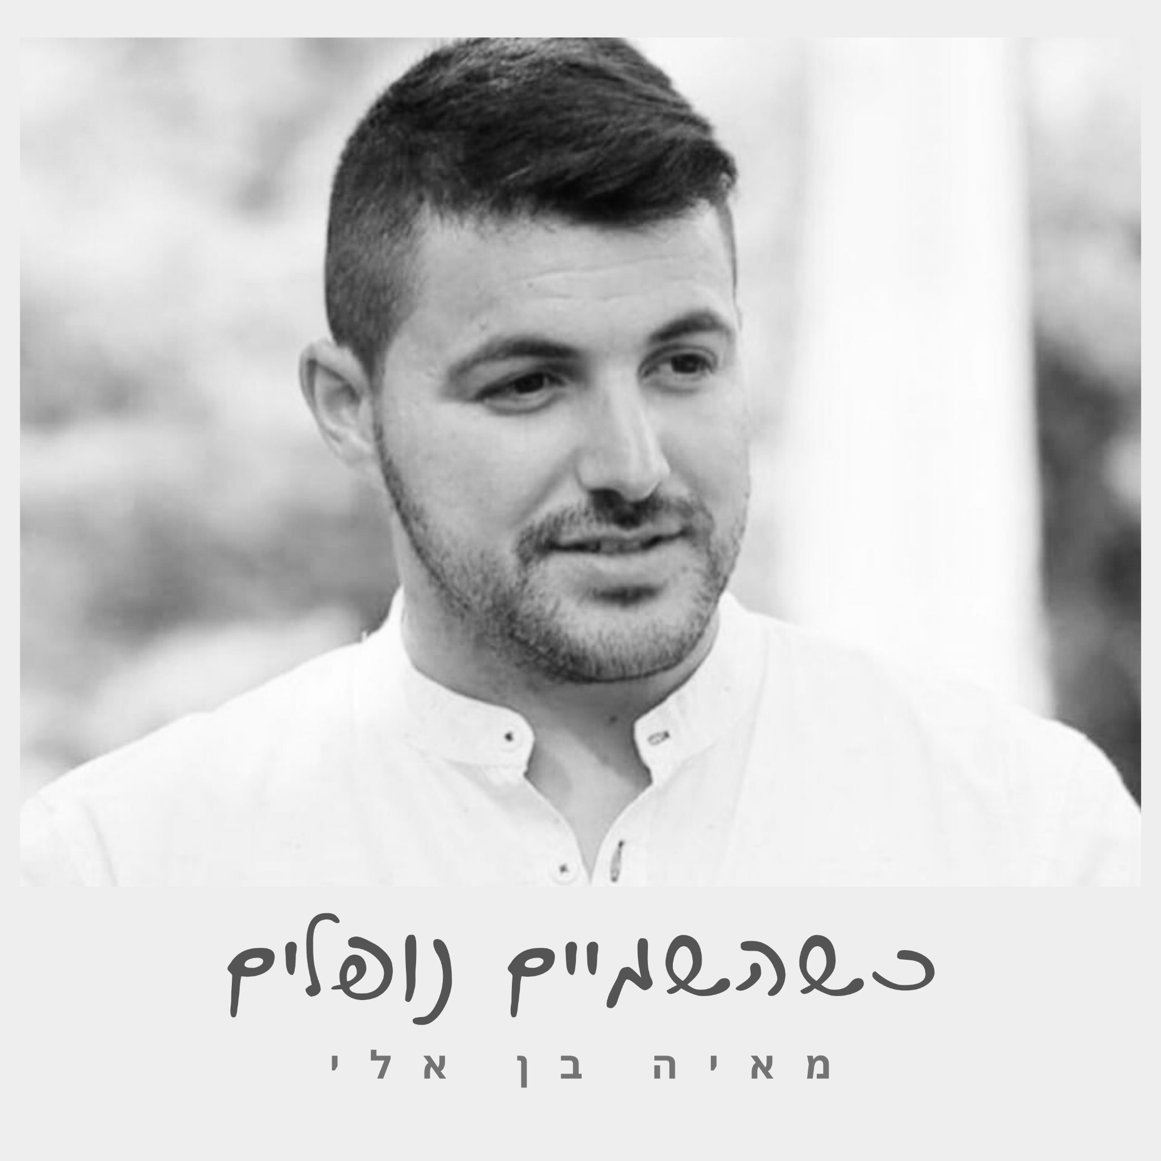

מאיה בן אלי משחררת סינגל רביעי.

השיר נכתב לזכרו של בן דודה
רס"מ אלי (אליהו) אליקשוילי ז"ל שנפל בעת מילוי תפקידו
ב- 29.3.23 , בן 31 במותו.

מאיה על השיר:
הרגע בו התקבלה הידיעה על מותו של אלי, הוא רגע שבו השמיים נפלו והחיים השתנו. השיר נכתב בעיצומו של אחד השיעורים הקשים והמצערים ביותר בחיי ובחיי משפחתי ההמומה והכואבת.
מקווה שהשיר יגיע לרבים שחוו אובדן וינחם ולו במעט
את החלל העצום שנוצר בלב.

מילים ולחן: מאיה בן אלי | הפקה מוזיקלית : ראובן חיון
השיר הוקלט באולפני oov studio

